Negnuja.ch

Literatur / Draht

Dies ist nur eine kleine Auswahl an Draht Info Bücher. Die meisten Auswahl hat man bei den ‚Schmuckherstellung’ Hefte. Aber selbstverständlich gibt es noch Dutzende andere gute Bücher / Hefte .

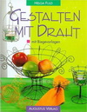
- Gestalten mit Draht

Helga Fuld

- © 1999 Augustus / Weltbild Verlags
- Inkl. Biegevorlagen
- 47 Seiten / gebunden
- ISBN 978-380-430287-7

Die Tatsache, dass es möglich ist, so schöne Drahtgebilde selbst zu machen, stellt einem richtig auf. Normalerweise trifft man in Dekogeschäften auf diese Kunstwerke und ist erstaunt über die hohen Preise. Das Buch enthält Biegevorlagen und alle Angaben über Zubehör, dass man benötigt. (Rezension Amazon.de)

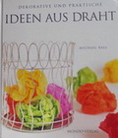
- Ideen aus Draht

Michael Ball

- © 2003 Mondo Verlag
- 78 Seiten / gebunden

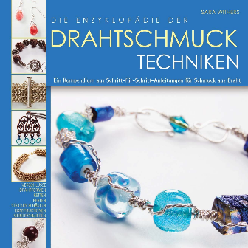
- Die Enzyklopädie der Drahtschmuck Techniken

Sara Withers

Ein Kompendium aus Schritt-für-Schritt-Anleitungen für
Schmuck aus Draht

- © 2012 Schumann
- 164 Seiten / gebunden
- ISBN 978-394-057713-9

Als Pflichtlektüre für alle, die gern selbst Schmuck herstellen, enthält dieses Buch alles, was Sie über Draht wissen müssen, um selbst einzigartige und bestechende Designs zu kreieren. Ob Sie bereits in der Schmuckherstellung bewandert und auf der Suche nach der nächsten Erfahrungsstufe, oder eine absolute Anfängerin sind, Die Enzyklopädie der Drahtschmuck Techniken wird für Sie ein unverzichtbares Nachschlagewerk sein.

- Lernen Sie mithilfe von bebilderten Anleitungen, wie Sie Draht bearbeiten müssen, um Ohrringe, Ringe, Anhänger, Halsketten, Tiaras und Broschen herzustellen.

- Kombinieren Sie Draht mit Perlen und Steinen, vom einfachen Auffädeln bis zum komplexen Wickeln, und erhalten Sie einzigartige Stücke.

- Spielen und experimentieren Sie mit verschiedenen Drahtsorten, von Edelmetalldrähten bis zu Elektro- und recycelten Drähten.

- Steigern Sie sich von grundsätzlichen Drahttechniken zu den fortgeschrittenen Fertigkeiten, wie zum Beispiel der Herstellung von Biegeringen, dem einfachen Löten und der Verwendung von Chemikalien, um das Aussehen der Drähte zu verändern.

- Echt auf Draht: Dekoratives aus Draht & Prägefolie
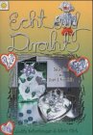
Judith Schwibinger, Silvia Flick

- © 2002 vielseidig
- 32 Seiten / Heft
- ISBN 978-393-546723-0

Draht ist total im Trend! Basteln Sie mit Maschendraht schnell
und unkompliziert Schmetterlinge, Blumen, Herzen, Schnee-
männer, Engel und vieles mehr. Wie das geht? Schneiden Sie
das Motiv aus Wellpappe doppelt zu und befestigen Sie dazwischen Maschendraht in verschiedenen Farben. Jetzt noch mit Bändern, Holzteilchen usw. dekorieren und fertig ist der originelle Raumschmuck rund ums Jahr erhältlich!

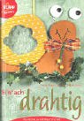
- Einfach drahtig

Maria-Regina Altmeyer, Michael Altmeyer (Autor)

Basteln mit Maschendraht

- © 2002 topp im Frech Verlag
- 32 Seiten / Heft
- ISBN 978-377-242928-6

Draht ist total im Trend! Basteln Sie mit Maschendraht schnell und unkompliziert Schmetterlinge, Blumen, Herzen, Schneemänner, Engel und vieles mehr. Wie das geht? Schneiden Sie das Motiv aus Wellpappe doppelt zu und befestigen Sie dazwischen Maschendraht in verschiedenen Farben. Jetzt noch mit Bändern, Holzteilchen usw. dekorieren und fertig ist der originelle Raumschmuck rund ums Jahr

